**Business Intelligence**

## Coordonnées du groupe

Nous avons déployés le datamart sur la db « 1617_etu26048_DB »

## Diagramme MarqueOpen



## Diagramme du Datamart

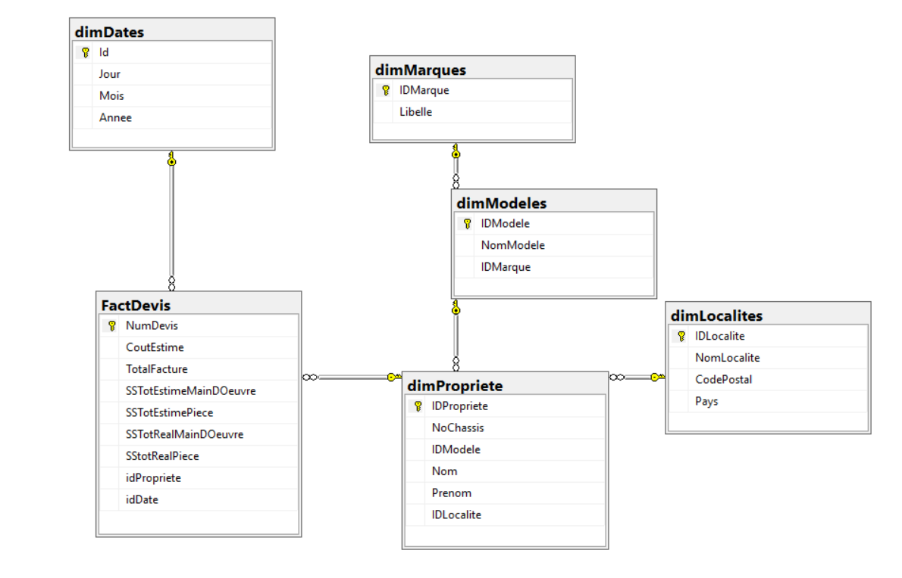

## Diagramme d’action d’alimentation du Datamart

## Solutions Excel par modèle par marque

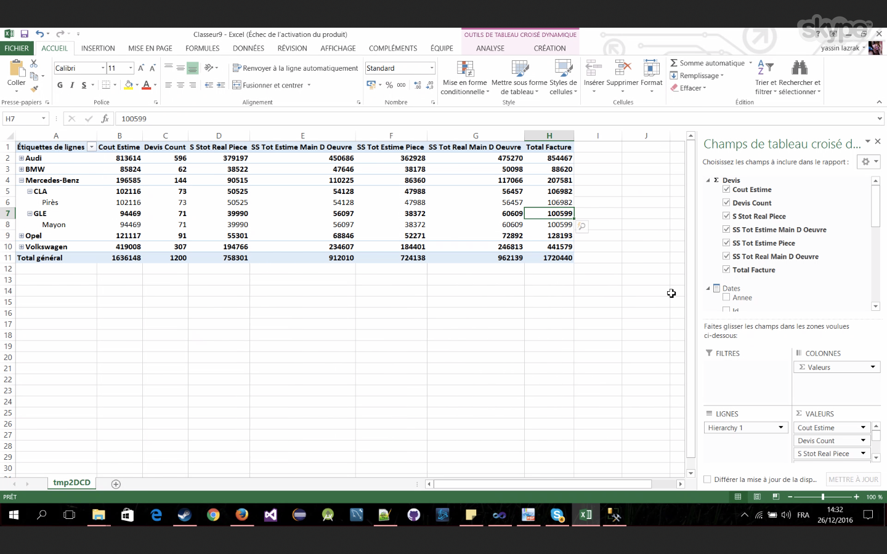

## Solution Excel par localité par propriétaire

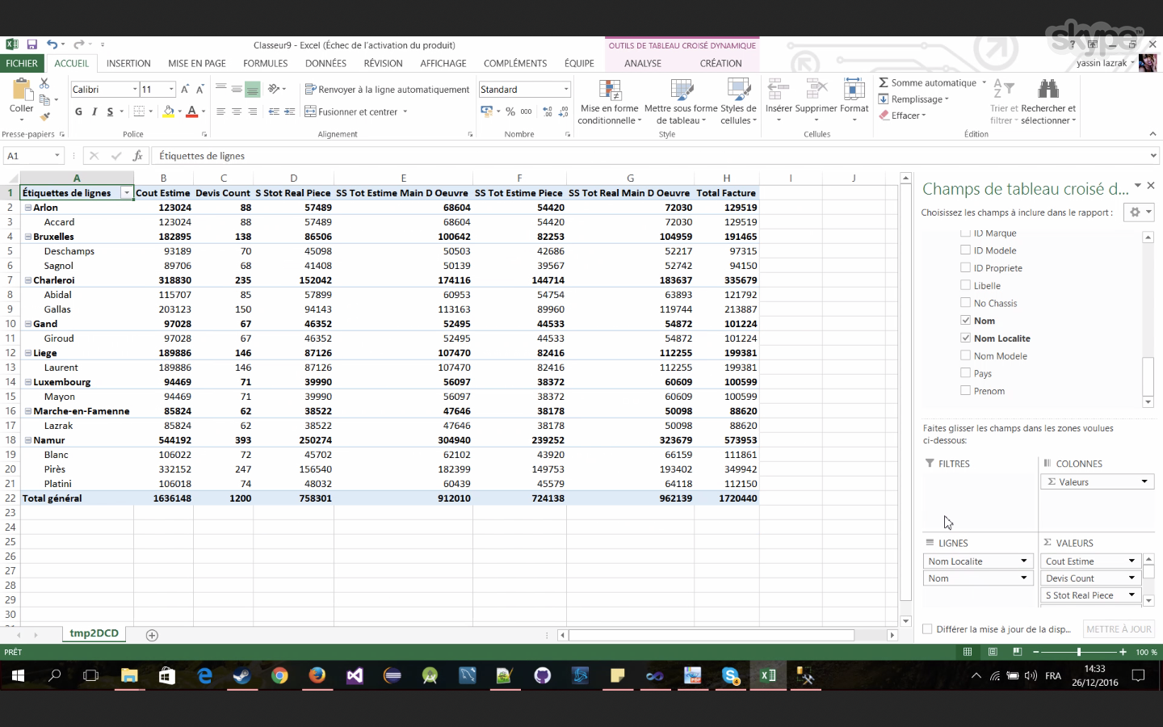

## Solution Excel par année par mois

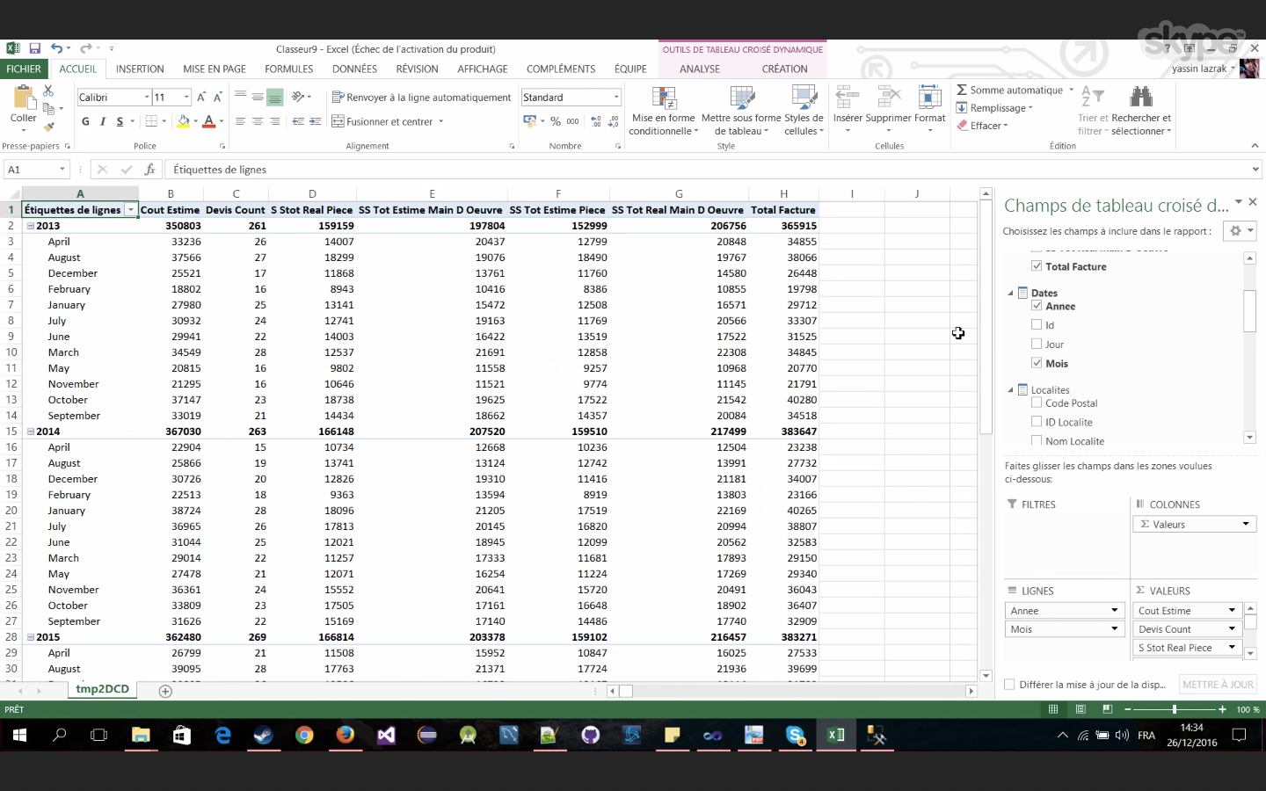

## Prints KPI’s

